IFDC
Nº10
Los pre inscriptos
del año 2005.
Todas las carreras.
Trabajo que caracteriza aspecto cuali cuantitativos de las personas que se pre inscribieron para el curso de ingreso de todas las carreras del año 2005
Informatización y procesamiento
de la información.
mayo de 2005

Colaboró: Prof. Fernando Moreno.
Bibliotecario

Prof. E. S. Tomatis.
Coordinador.

IFDC Nº10.
PREINSCRIPTOS AL CURSO DE INGRESO 2005.
TODAS LAS LOCALIZACIONES. TODAS LAS CARRERAS.
CARACTERIZACIÓN DE LOS PRE INSCRIPTOS. AÑO 2005

INTRODUCCIÓN.
Las instituciones educativas del Nivel Superior no universitario desarrollan en la provincia de Jujuy una oferta que, año a año, muestra el valor que tiene como propuesta para los jóvenes de la sociedad en la que se hallan insertos. Es una alternativa a la oferta Universitaria que también existe en la ciudad.
El IFDC Nº10 enclavado en el Ramal Jujeño, año a año sostiene su oferta de carreras y propone algunas nuevas. No tan sólo para la Ciudad de Ldor. Gral. San Martín, sino, como se verá más adelante, también para el Ramal Salteño.
Este informe procura reflejar estadísticamente la situación de los inscriptos a la Institución en cada una de las localizaciones y en cada una de las carreras.

- LOS INSCRIPTOS PARA EL CURSO DE INGRESO 2005
Inscriptos por carreras. (Al momento del informe no estaba Ecoturismo)
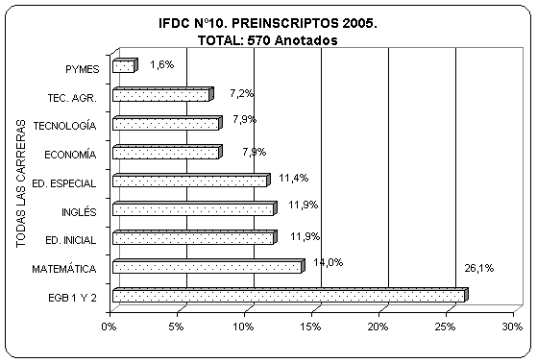
La oferta educativa del IFDC N10 de Ldor. Gral. San Martín consta de nueve carreras. Siete son de orientación para la docencia y dos son tecnicaturas de nivel superior.
Los Inscriptos para realizar el curso de ingreso son un total de 570 que se fueron anotando durante los meses de diciembre/04 y febrero/05. Dicha inscripción fue realizada en las diferentes localizaciones en las que funcionan las carreras (tres localizaciones)
El procesamiento de dichos registros muestra que la carrera que ha acaparado la mayor intención de inscripción ha sido el Profesorado para EGB 1 Y 2, que se ofrece en la Escuela Normal. Le sigue en importancia el profesorado de Matemática para EGB 3 y Polimodal que se cursa en la Esc. Com. Nº4.
La oferta que menos inscriptos ha tenido ha sido la tecnicatura en proyectos PYMES que se ofrece en la localidad de F. Pintado.

- LOS INSCRIPTOS Y LAS LOCALIZACIONES del IFDC 10.
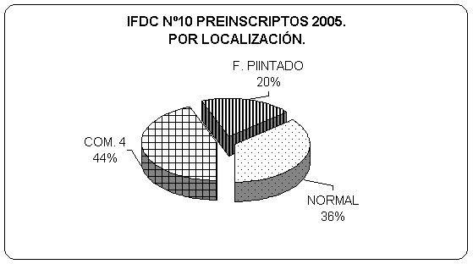
Las ofertas de carreras varían en cantidad según las localizaciones. El total de inscriptos se ha repartido proporcionalmente (según puede observarse en el cuadro de la derecha).
Al ser la localización C4 la que ofrece más carreras, es la que acumula mayor cantidad de inscripciones a ingresantes. Pero, la localización Esc. Normal, comparativamente, tiene mayor cantidad de inscriptos.
F. Pintado, si bien ofrece tres orientaciones, representa en sus inscriptos menos de la tercera parte del total de los mismos.
.

- PROCEDENCIA DE LOS INSCRIPTOS. Localidades de origen.
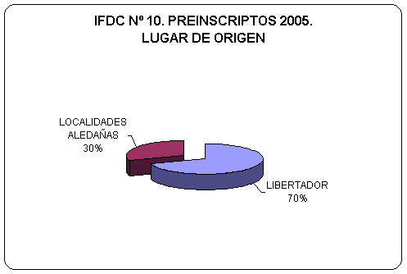
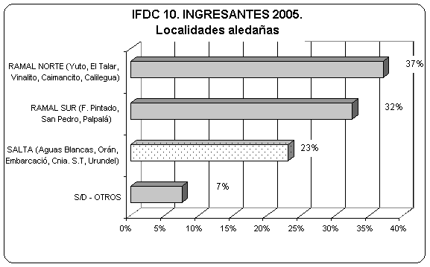
La residencia de los inscriptos, muestra desde dónde viene la demanda de educación. Aquella nos muestra que el radio de impacto de la oferta se extiende al menos a 100km de la localización Ldor. Y más de 100km para la de F. Pintado.
Según los datos, existe un 30% de los inscriptos que manifiestan vivir en otro lugar diferente al de Ldor. Y si se anotaron en F. Pintado, en otro lugar distinto a éste.
Cuando decimos localidades aledañas nos estamos refiriendo a pueblos y ciudades del Ramal Jujeño y Salteño. Jujeño: Sn Pedro, F.Pintado, Calilegua, Caimancito, Yuto, El Talar, Vinalito, Palma Sola, Valle Grande, etc. Salteño: Urundel, Cnia. STA. ROSA, Embarcación, Aguas Blancas, Orán. Como se ve, casi un tercio procede de estos lugares.

Entendemos por localidades aledañas a aquellas poblaciones asentadas en el devenir de la Ruta Nac. 34 en el tramo comprendido entre San Pedro y Embarcación y algunas poblaciones tanto Jujeñas como Salteñas contiguas a la misma, sitas en la margen oeste del Río San Francisco.
Los Inscriptos al curso de Ingreso de las Localidades aledañas están representados en el gráfico paralelo a la izquierda.
Este 30% de los inscriptos está distribuido así: más de un tercio para el Ramal Norte, otro tanto para el Ramal Sur, siendo numéricamente significativa la cantidad que procede del Ramal Salteño. En particular los de la Cnia. Santa Rosa.

- LA EDAD DE LOS INSCRIPTOS.
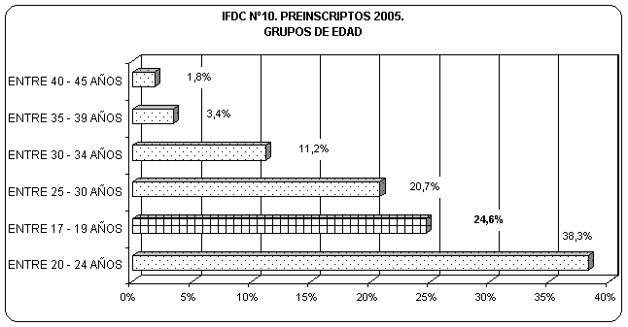
Uno de los datos que se solicitan a los inscriptos es el de la edad. El agrupamiento de las mismas en un rango de 5 años muestra los distintos grupos de edad que se conforman. Signifi-cativamente no son mayoría aquellos que concluyeron recientemente la escuela secundaria.

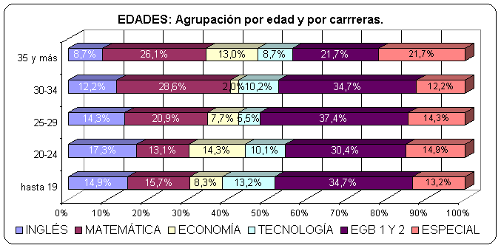
Considerando comparativamente los grupos de edad según su distribución por carrera, se observa que en algunas de ellas la representación es dispar. Así, por ejemplo, si tomamos al grupo de edad hasta 19 años (inmediatamente egresados de la secundaria) que suman una cuarta parte de los inscriptos (24,6%) veremos que la carrera que más anotados tiene de este grupo de edad es la de EGB1 Y 2 (37,4%) y la que menos tiene es Economía (8,3%). Si observamos el grupo correspondiente a los de 35 años y más, vemos que la carrera que más tiene de ellos es inglés. Podemos sostener, con estos datos, que habría algunas carreras con más matrícula joven que otras. Este dato es relevante en tanto que la dinámica de los procesos educativos diferirá según el grupo de edad mayoritario con el que se cuente. Por otra parte, si supiéramos –falta la información- la distancia entre la edad presente y los años de terminada la secundaria podríamos también partir de los mismos para elaborar estrategias pedagógicas significantes.

- INSCRIPTOS: AGRUPAMIENTO SEGÚN SEXO.
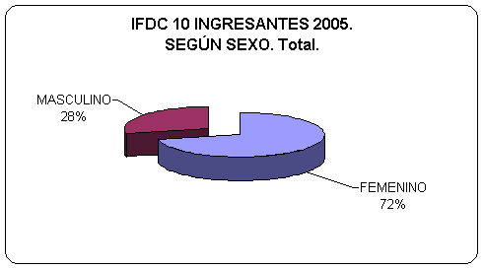
Consideradas históricamente las carreras, los inscriptos han sido mayormente siempre del sexo femenino. Aquí, una vez más, mostramos esta situación en los inscriptos para el ciclo lectivo presente.
Tomando la inscripción total de alumnos (todas las carreras, todas las localizaciones) un poco más de la cuarta parte de los inscriptos son del sexo masculino. La variación se da cuando miramos carrera por carrera. Allí existen diferencias de representación por sexo significativas.

El procesamiento comparativo de la información sobre la representación de sexos entre los inscriptos, carrera por carrera, nos muestra las variaciones que existen al respecto. Así por ejemplo, algunas carreras son elección exclusiva o casi exclusiva de las mujeres. Tal el caso de Educación Inicial (100%), EGB 1 Y 2 ( 87,7%) y Educación Especial (87,9%). Esta última con algo más de varones que la anterior. En otras como Tecnología, Pymes y Matemática existe una paridad. En Economía e Inglés se observa una leve mayoría de mujeres. Y por último, en la Tec. en Agronomía son mayoría notoria los varones. El gráfico de abajo muestra la realidad de la representación de sexos por carrera.

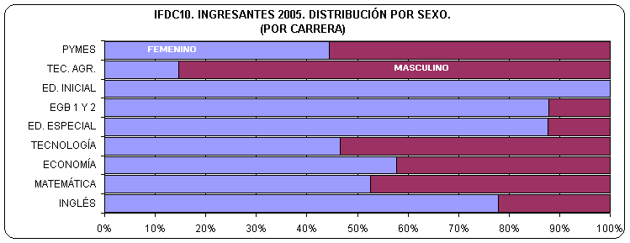

- AÑO DE EGRESO DEL SECUNDARIO.
No todas las carreras tienen asentado en sus registros de preinscripción estos datos. Aquí se describirá la situación de cada una de las carreras que sí los tienen, que son las carreras de EGB 1 y 2 y Educación Especial.
Como puede observarse en el gráfico que está abajo, algo más de la mitad de los pre inscriptos son egresados entre los años 2001 y 2005. Lo siguen una significativa cantidad de la década del ’90 y luego un porcentaje mínimo de años anteriores.
Este aspecto de la información es relevante en tanto nos perfila el ingresante a futuro.

- ORIENTACIONES DE LOS TÍTULOS. OTROS TÍTULOS

En la toma de datos iniciales, en general y por no decir en todas las carreras, no se ha asentado esta información, pues se la considera sólo pertinente y necesaria para la hoja de inscripción para la matrícula inicial.

- LOS ALUMNOS QUE SE INSCRIBIERON EN MÁS DE UNA CARRERA.

A lo largo del presente informe siempre se ha tomado como número total de alumnos preinscriptos a los que efectivamente fueron anotados en los instrumentos correspondientes. Pero la realidad de los registros muestra que algunos alumnos se preinscribieron en más de una carrera. El filtrado realizado con la herramienta informática nos posibilita referirnos a ellos. Ese filtrado nos muestra que el total de alumnos que repitieron su preinscripción suma un total de 27. Entre los cuales 25 se anotaron al menos en dos carreras y los otros 2 en tres carreras.

- A MODO DE CIERRE.

Este trabajo de procesamiento sistemático es el primer paso para posibilitar el seguimiento de la matrícula y los estudios que sobre ella se realicen. Sin el mismo, ahondar sobre la genealogía de ciertos procesos puede resultar algo más dificultoso e incierto.
Sin interesarnos por otros aspectos más que los propiamente descriptivos/cuantitativos creemos aportar a ‘mostrar’ más que ‘demostrar’ que el número de personas que deciden por las carreras que el IFDC Nº10 ofrece es importante.
Queda para otra instancia la comparación entre los que realmente pretenden ingresar al Instituto y los que verdaderamente lo logran.
Otro trabajo será, en un futuro no muy lejano, la comparación del volumen de la oferta de nivel superior que tiene la Institución y el de las otras establecidas en la ciudad, incluyendo a las de nivel Superior Universitario.
La aprobación del curso de ambientación e ingreso que se realizó con posterioridad a esta preinscripción y la matriculación definitiva de los alumnos para primer año de cada una de las carreras son las que definirán el perfil del alumno ingresante. A partir de él se dispararán una suma de interrogantes para los que este trabajo puede resultar de gran ayuda.

Emilio Santiago Tomatis
Profesor Coordinador.

Libertador, Mayo de 2005.

Los datos aquí organizados y procesados fueron tomados de las planillas correspondientes a las preinscripciones de cada una de las tres localizaciones.

